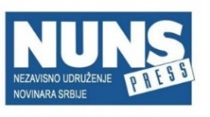
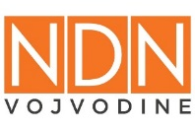

Konferencija
Informisanje na jezicima nacionalnih manjina u svetlu sprovođenja Medijske strategije
Nacrt agende
10:30 – 12:15
sreda, 6 oktobar 2021.
online događaj

10:30 - 10:45 Pozdravne reči

    - Ambasador Jan Bratu, šef Misije OEBS-a u Srbiji
    - Olena Papuga, državna sekretarka, Ministarstvo za ljudska i manjinska prava i društveni dijalog
    - Gordana Predić, posebna savetnica, Ministarstvo kulture i informisanja

10:45 - 11:15 Javno informisanje na jezicima nacionalnih manjina – presek stanja

    - Željko Bodrožić, predsednik, Nezavisno udruženje novinara Srbije
    - Norbert Šinković, predsednik, Nezavisno društvo novinara Vojvodine
    - Ragmi Mustafi, predsednik, Nacionalni savet albanske nacionalne manjine
    - Nedim Sejdinović, novinar i medijski ekspert

Moderator: Vladimira Dorčova Valtner, menadžerka za društvene mreže, NDNV

11:15 - 11:45 Interni etički kodeksi

    - Boris Varga, direktor, NIU Ruske slovo
    - Tanja Arva-Plančak, sekretarka, Nacionalni savet rusinske nacionalne manjine
    - Nataša Petrović, direktorka, NIU Ridne slovo
    - Dragan Ivanović, direktor NIU Vijest i glavni odgovorni urednik lista Vijest
11:45 - 12:15 Diskusija
Moderator: Nedim Sejdinovic, novinar i medijski ekspert

